Caminho: Operacionais → Controle de Despacho
Permissões:
1253 – Visualiza tela de controle de despacho
1261 – Recebe alerta de que a mercadoria foi despachada
Ao gerar um movimento, é possível definir se ele será despachado ou não.
Por padrão, todos os movimentos são criados com a opção de despacho habilitada.
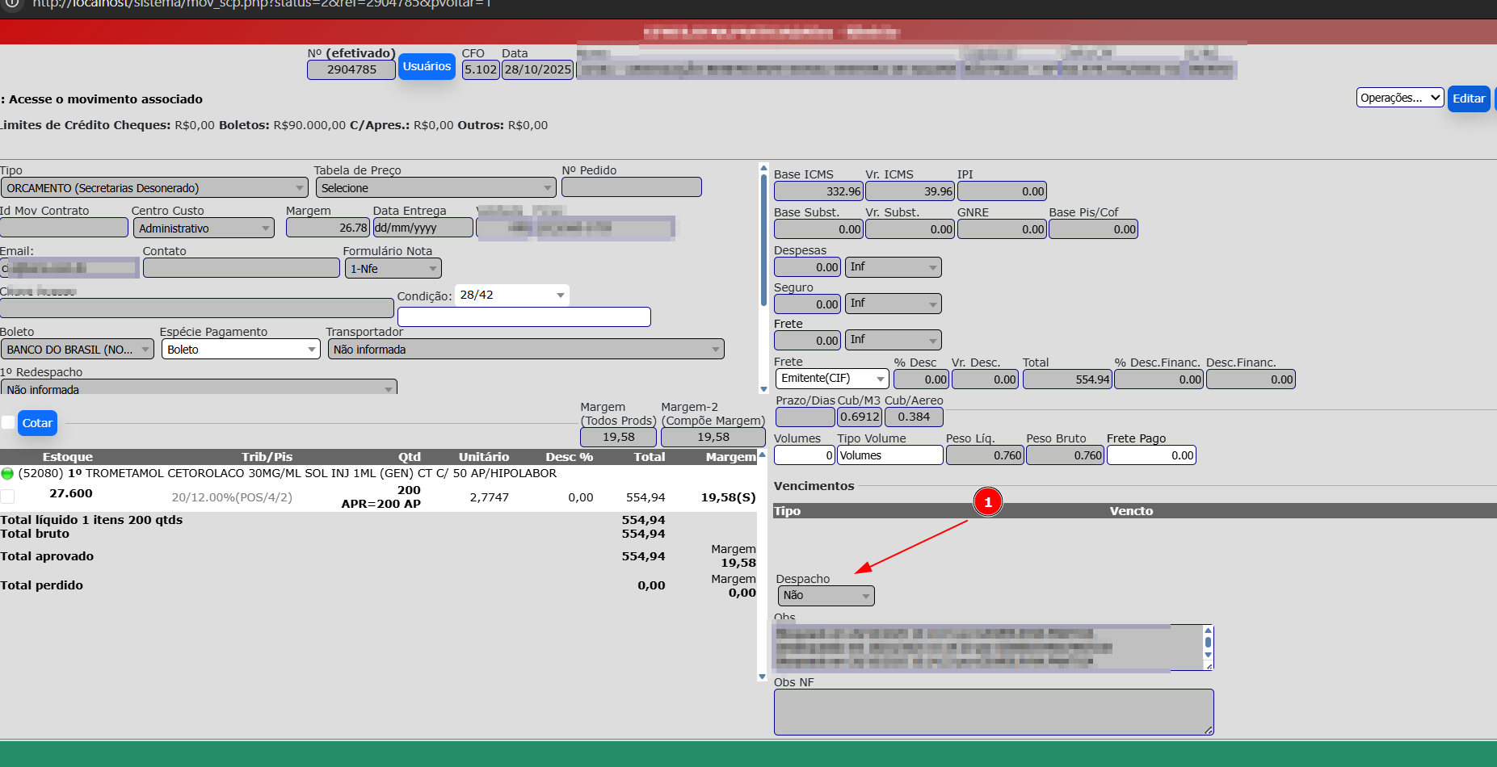
Caso o movimento não seja marcado para despacho, ele será automaticamente direcionado para a tela de Controle de Despacho, onde ficará pendente de liberação.
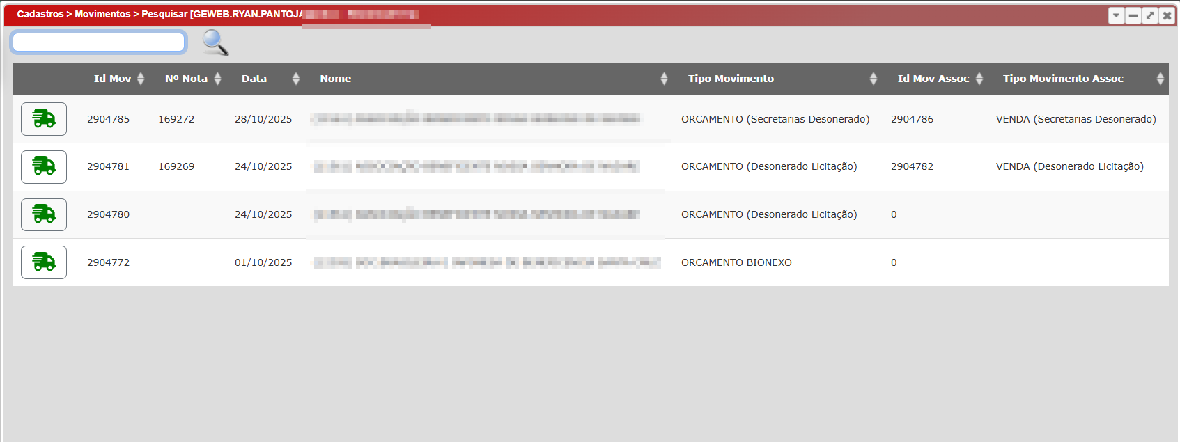
Mesmo não sendo marcado para despacho:
- O movimento poderá ser conferido normalmente;
- A nota fiscal poderá ser emitida;
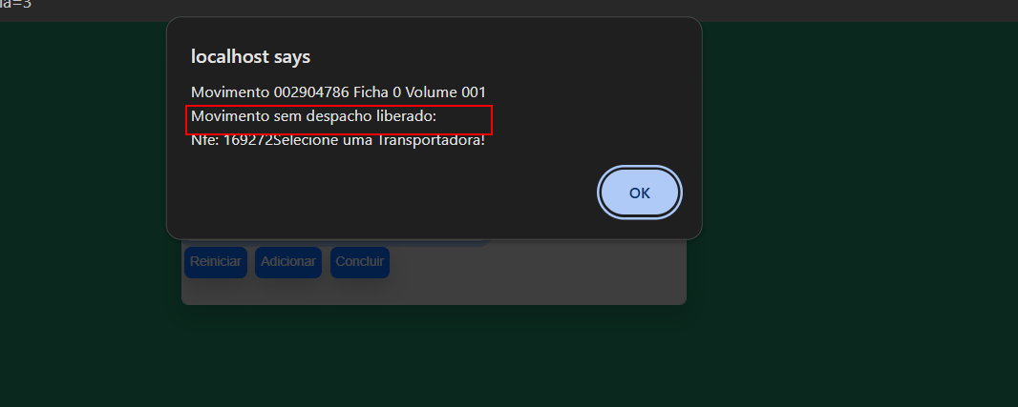
- Porém, no momento de gerar o romaneio, os volumes associados ao movimento não poderão ser bipados até que o movimento seja liberado na tela de Controle de Despacho.

⚠️ Importante: o bloqueio de bipagem garante que apenas movimentos devidamente autorizados para despacho sejam incluídos no romaneio, evitando erros logísticos e emissões indevidas.

